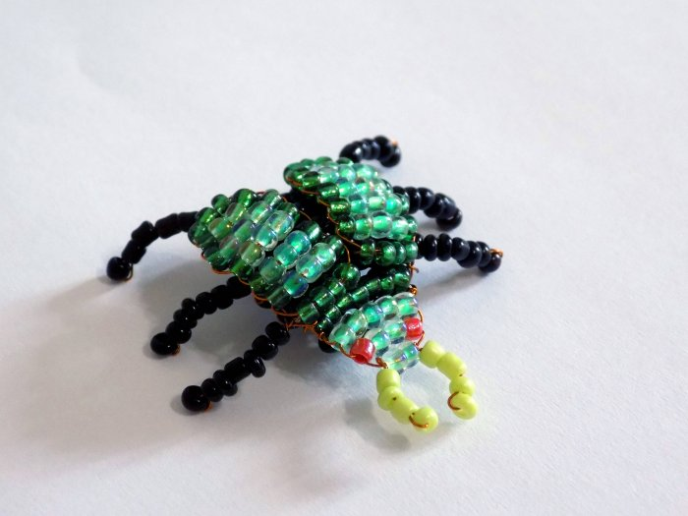

Тема: «Майский жук»

Материалы:
- проволока – 2,5 м;
- бисер № 8 – светло-зеленый прозрачный покрашенный внутри;
- бисер № 8 – темно-зеленый прозрачный прокрашенный внутри;
- бисер № 8 – свет-зеленый глянцевый;
- бисер № 8 – черный глянцевый;
- бисер № 8 – красный глянцевый;
- кусачки.
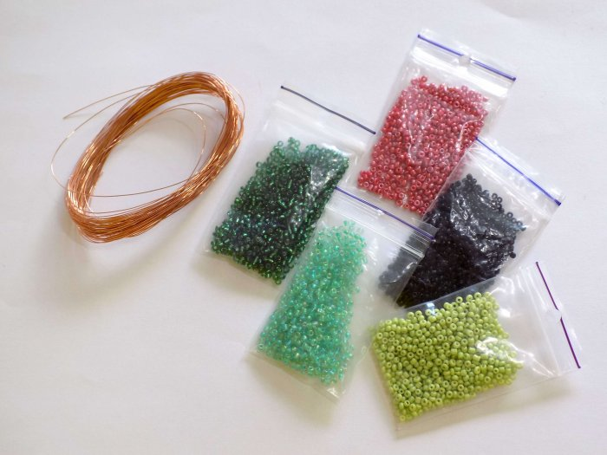

Схема плетения
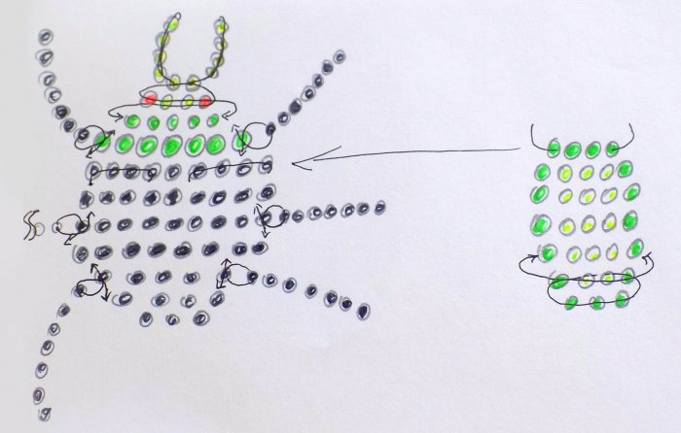

Пошаговая инструкции по плетению с фото
- На участок проволоки в 40 см набираем 4 светло-зеленые глянцевые бисерины. Их необходимо сдвинуть к середине. Теперь одним концом проволоки огибаем первую бисеринку и пропускаем в три остальные. 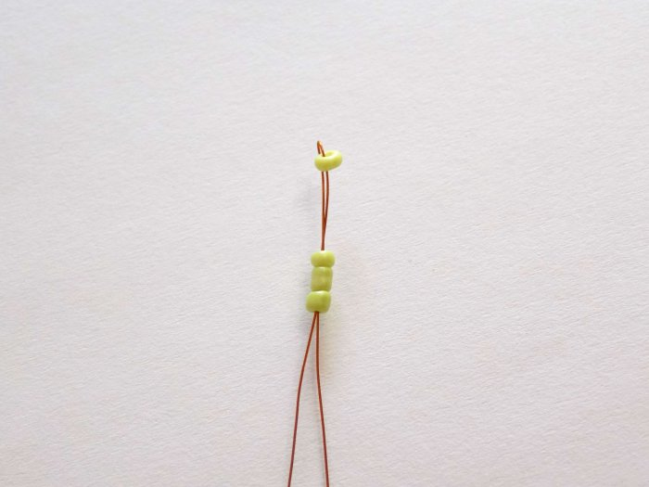
- На один конец проволоки набираем две бисеринки. Берем светло-зеленые прозрачные покрашенные внутри. 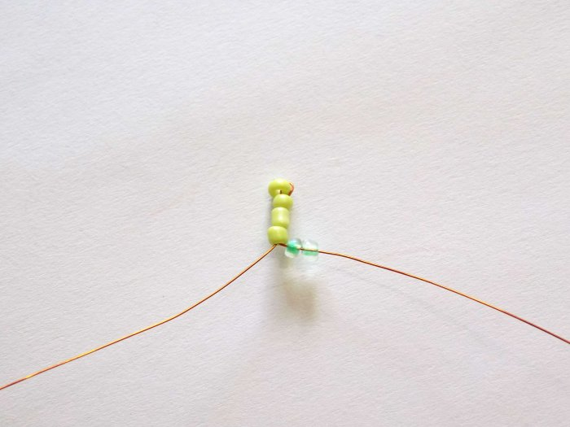
- На этот же конец набираем четыре глянцевые светло-зеленые бисеринки. Огибаем первую из них и возвращаемся через три следующие. 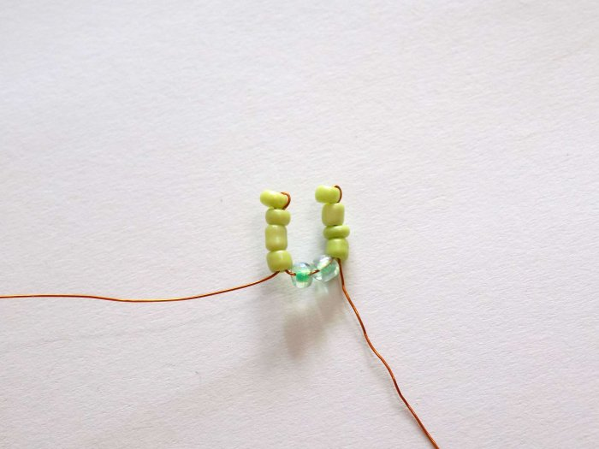
- Пропускаем оба конца проволоки навстречу друг другу через две прозрачные светло-зеленые бисеринки. На правый конец набираем комбинацию: 1 красная + две прозрачные светло-зеленые + 1 красная. 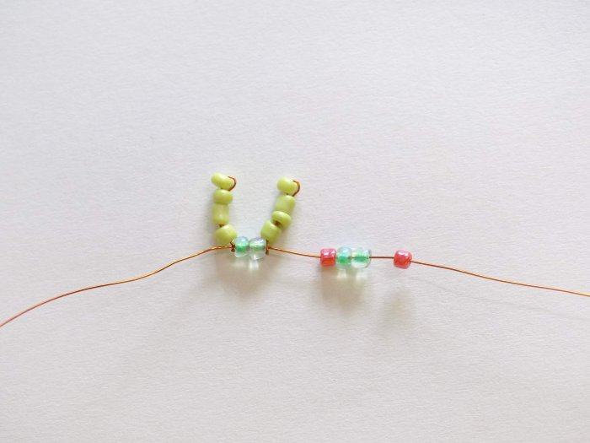
- Второй конец направляем навстречу первому через набранную комбинацию бисера. Затягиваем дугу. 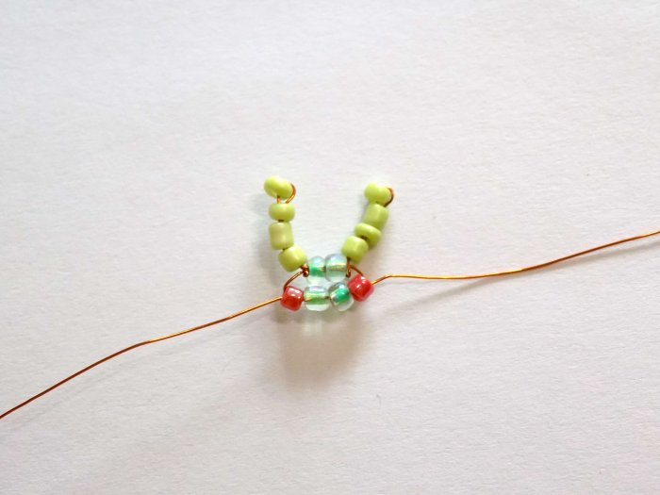
- На правый конец набираем 5 светло-зеленые прозрачные бисеринки. 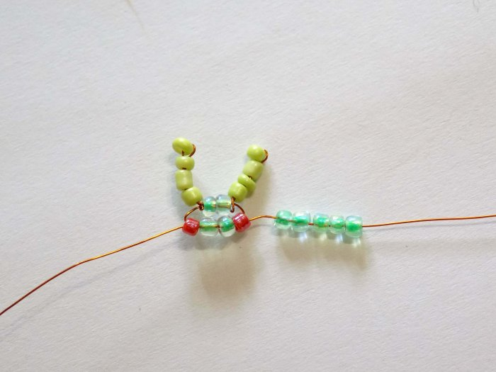
- Формируем из них дугу при помощи второго конца проволоки. На конец проволоки, что теперь находится справа, набираем 7 темно-зеленых бисеринок. 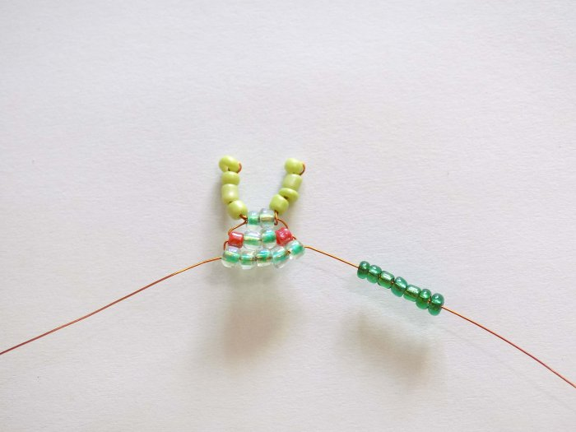
- Делаем из них дугу. 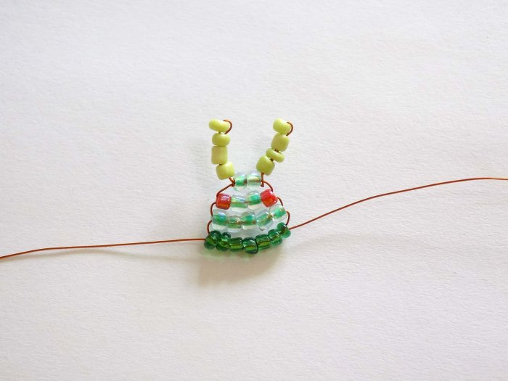
- На конец справа набираем 9 черных бисеринок. 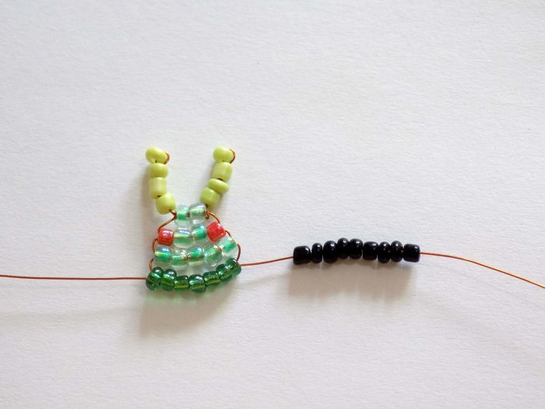
- Из них будет эта и последующие дуги туловища жука. 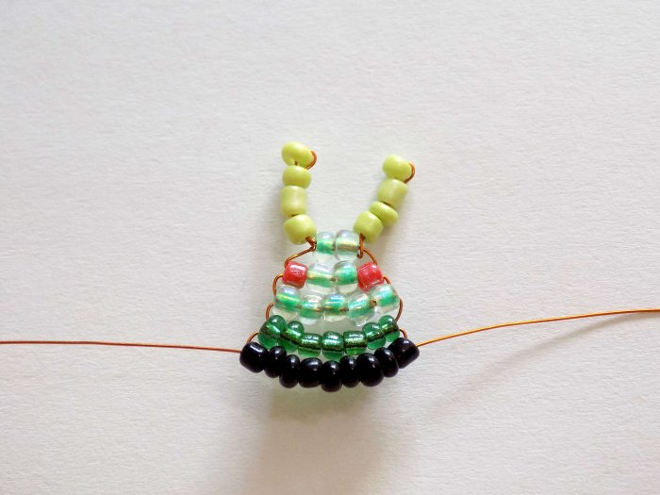
- Продолжаем плести дуги из черного бисера, количество берем согласно схеме. 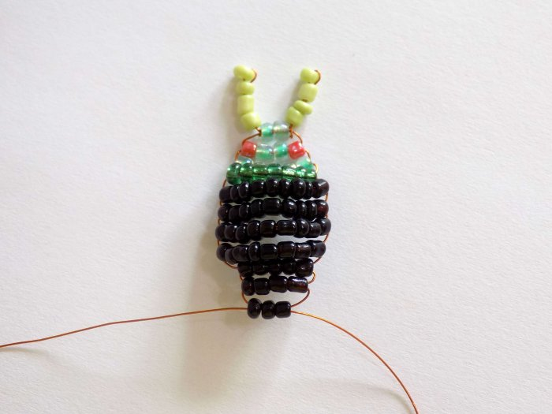
- Переворачиваем заготовку. Плетем «пузико» жука из черного бисера по той же схеме. Крайний ряд из трех черных бисерин оставляем одинарным. 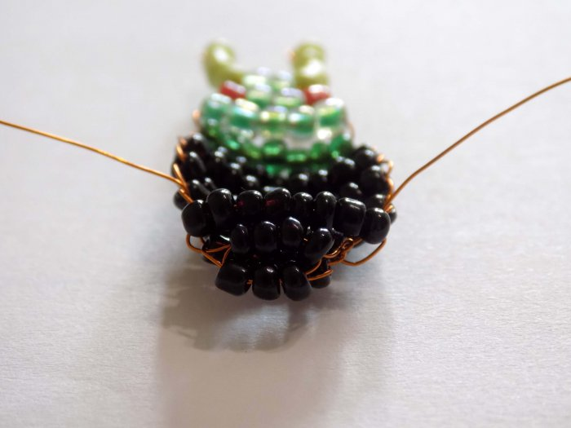
- Зеленые ряды верхней части не проплетаем для низа. 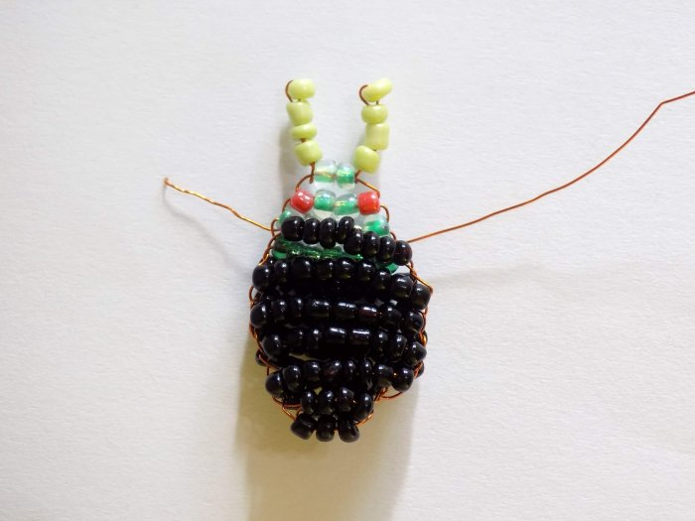
- Сделаем крыло для жука. На проволоку (30 см) набираем комбинацию из полупрозрачного бисера: 4 темно-зеленые + 2 светло-зеленые + 1 темно-зеленая. Замыкаем в кольцо, пройдя проволокой повторно (навстречу) через 1 темно-зеленую + 2 светло-зеленые +1 темно-зеленую. 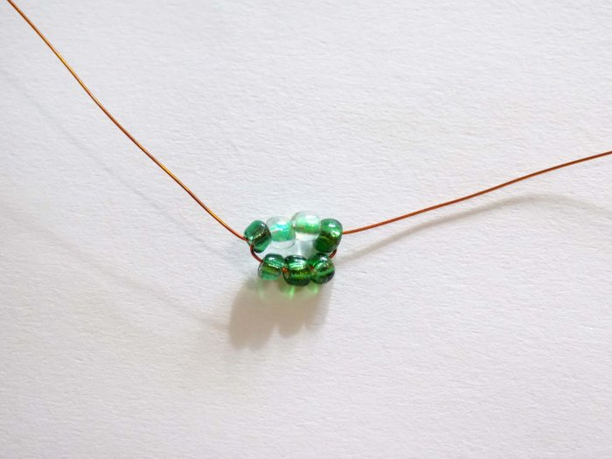
- Третий ряд набираем из 1 темно-зеленой + 3 светло-зеленых + 1 темно-зеленой бисерин. 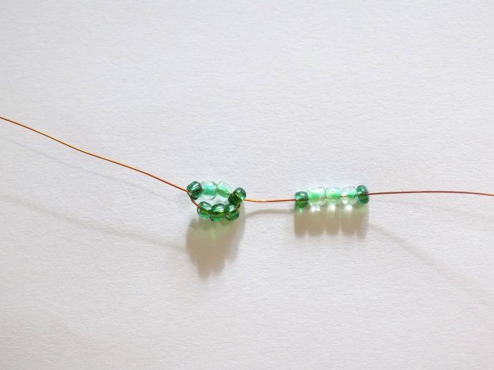
- Продолжаем плести крыло в той же технике. Бисеринки набираем согласно схеме. 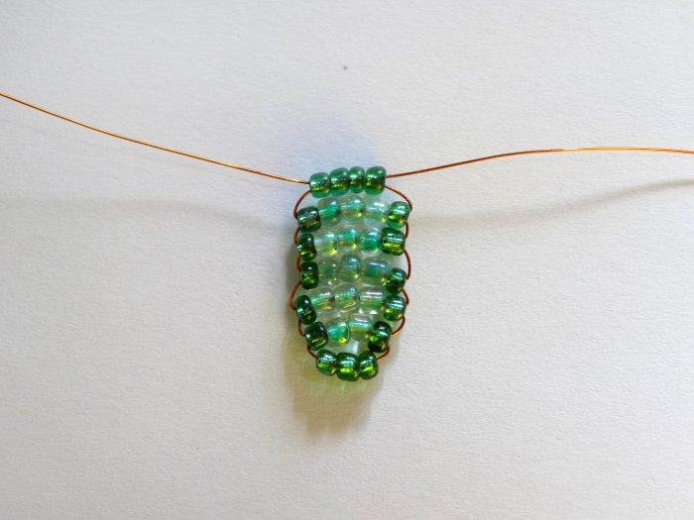
- Приплетаем готовое крыло к туловищу жука в указанном месте. 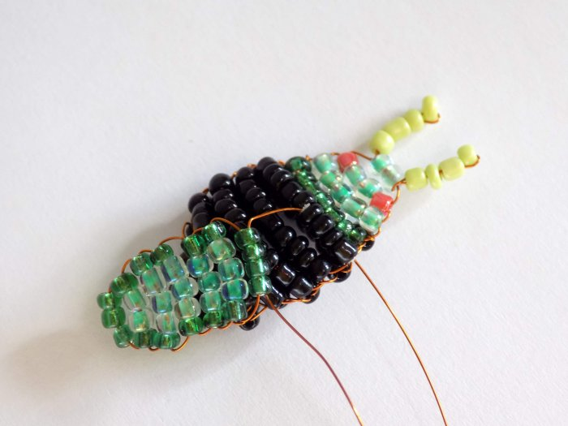
- Сбоку приплетаем три лапки. Делаем их из 7 черных бисерин каждую, огибая проволокой крайнюю набранную и возвращаясь через остальные. 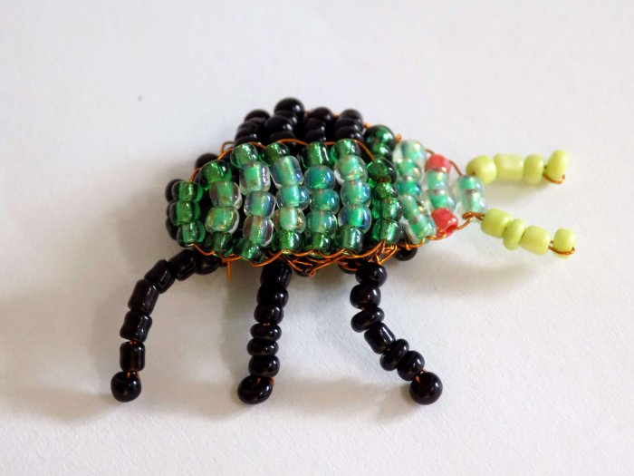
- Второе крылышко делаем полностью аналогично первому. 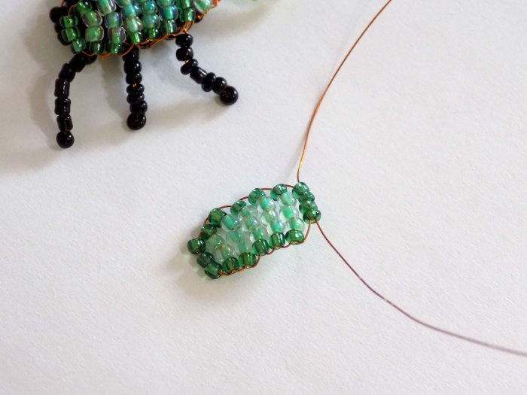
- Приплетаем его к туловищу. 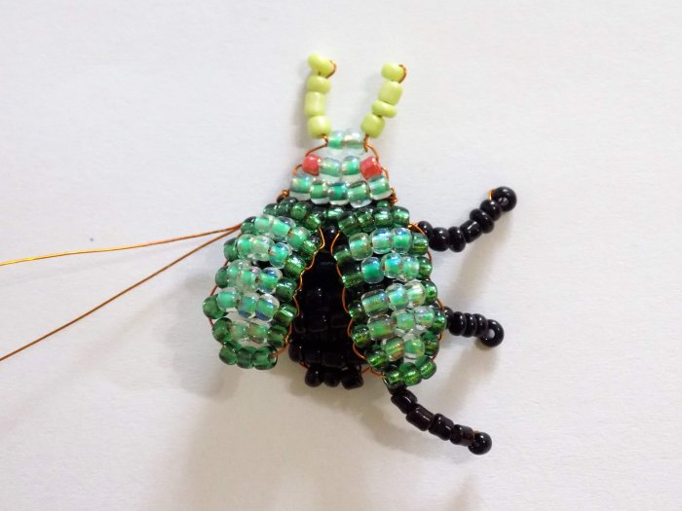
- Лапки со второй стороны крепим симметрично. 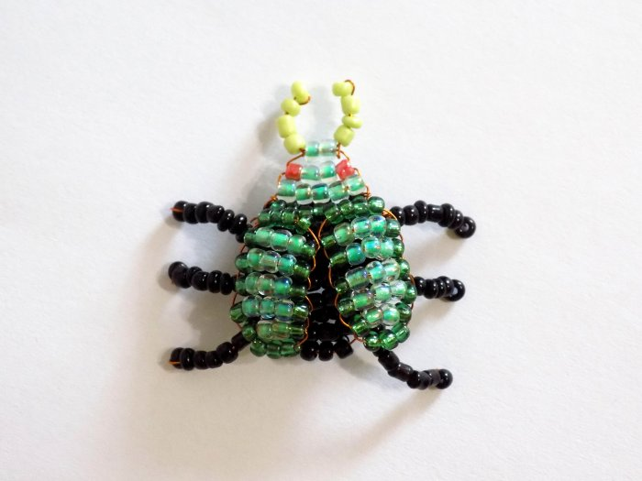
- Придаем жуку необходимую форму. Усики загибаем немного внутрь. Крылышки округляем, выгибая наружу.
- Благодаря своему креплению, крылышки жука подвижны. Их можно немного приподнять или полностью сложить.
